**Министерство науки и высшего образования Российской Федерации**

Федеральное государственное автономное образовательное учреждение

высшего образования

**«Пермский национальный** **исследовательский   
политехнический университет»**

Электротехнический факультет

Кафедра информационные технологии и автоматизированные системы

Направление подготовки: 09.03.04 «Программная инженерия»

Профиль «Разработка программно-информационных систем»

**Лабораторная работа №1**

Дисциплины «Программирование мобильных устройств и встраиваемых систем» и «программирование интернет-приложений»

Выполнил студент  
гр. РИС-19-1бзу

Бондаренко А.В.

*(Фамилия, имя, отчество)*

**_________________________**

*(подпись)*

Проверил:

*доцент кафедры ИТАС Курушин Д.С.*

*(должность, Ф.И.О. преподавателя от кафедры)*

*___________ _________________________*

*(оценка) (подпись)*

*_____________*

*(дата)*

**г. Пермь 2022**

РЕФЕРАТ

Отчет 14 с., 8 рис., 0 табл., 2 источн.

Цель работы – разработка андроид-приложения, аналог заставки Deco из пакета XScreenSaver.

**СОДЕРЖАНИЕ**

ВВЕДЕНИЕ 3

ПОСТАНОВКА ЗАДАЧИ 4

1. ОПИСАНИЕ ПРОГРАММЫ 5

2. РАЗРАБОТКА РЕШЕНИЯ 6

2.1 ВЫБОР СРЕДЫ РАЗРАБОТКИ 6

2.2 ХОД РАБОТЫ 7

2.3 РЕЗУЛЬТАТ РАБОТЫ 11

ЗАКЛЮЧЕНИЕ 12

СПИСОК ИСПОЛЬЗУЕМОЙ ЛИТЕРАТУРЫ 13

# **ВВЕДЕНИЕ**

Android Studio – программа, являющаяся средой разработки приложений для мобильной платформы Android. [1,2]

В программу встроен эмулятор, позволяющий проверить корректную работу приложения на устройствах с разными экранами, с различными соотношениями сторон. Отличительная особенность эмулятора – просмотр приблизительных показателей производительности при запуске приложения на самых популярных устройствах.

В работе рассматривается процесс разработки андроид-приложения, аналога заставки Deco из пакета XScreenSaver.

# **ПОСТАНОВКА ЗАДАЧИ**

Разработка андроид-приложения, аналог заставки Deco из пакета XScreenSaver.

Для разработки основного программного обеспечения используется Android Studio.

## **1. ОПИСАНИЕ ПРОГРАММЫ**

Андроид-приложение открывает заставку (аналог заставки Deco), затем после 5 секунд открывается основная страница.

**Ссылка на GitHub:**

[**https://github.com/BondarenkoAnnaViktorovnaRIS19bzy/programming-of-mobile-devices-and-programming-of-internet-applications**](https://github.com/BondarenkoAnnaViktorovnaRIS19bzy/programming-of-mobile-devices-and-programming-of-internet-applications)

## **2. РАЗРАБОТКА РЕШЕНИЯ**

## **2.1 ВЫБОР СРЕДЫ РАЗРАБОТКИ**

Для работы с платформой Android используется среда разработки Android studio.

В отличии от других сред Android studio имеет преимущества в гибкости среды разработки, в большем наборе функций и подстраиваемом под разработчика процессе разработки.

Достоинства Android studio:

* среда разработки поддерживает работу с несколькими языками программирования, к которым относятся самые популярные – C/C++, Java.
* редактор кода, с которым удобно работать;
* позволяет разрабатывать приложения не только для смартфонов/планшетов, а и для портативных ПК, приставок для телевизоров Android TV, устройств Android Wear, новомодных мобильных устройств с необычным соотношением сторон экрана;
* тестирование корректности работы новых игр, утилит, их производительности на той или иной системе, происходит непосредственно в эмуляторе;
* рефакторинг уже готового кода;
* достаточно большая библиотека с готовыми шаблонами и компонентами для разработки ПО;
* разработка приложения для Android N – самой последней версии операционной системы;
* предварительная проверка уже созданного приложения на предмет ошибок в нем;
* большой набор средств инструментов для тестирования каждого элемента приложения, игры;
* для неопытных/начинающих разработчиков специально создано руководство по использованию Android Studio, размещенное на официальном сайте утилиты.

Во время создания приложений и утилит для операционной системы Android, пользователь программного обеспечения может наблюдать за изменениями в проекте, в режиме реального времени.

## **2.2 ХОД РАБОТЫ**

1. В папку drawable (app> src>rez >drawable в среде Android Studio) помещается изображение заставки в формате png. Дополнительно создаются папки drawable-hdpi, drawable-mdpi, drawable-xhdpi, drawable-xxhdpi и drawable-хххhdpi для поддержки различных изображений. Изображение заставки logo.png помещается в папку drawable-mdpi. На рисунке 1 показано добавление изображения для заставки.

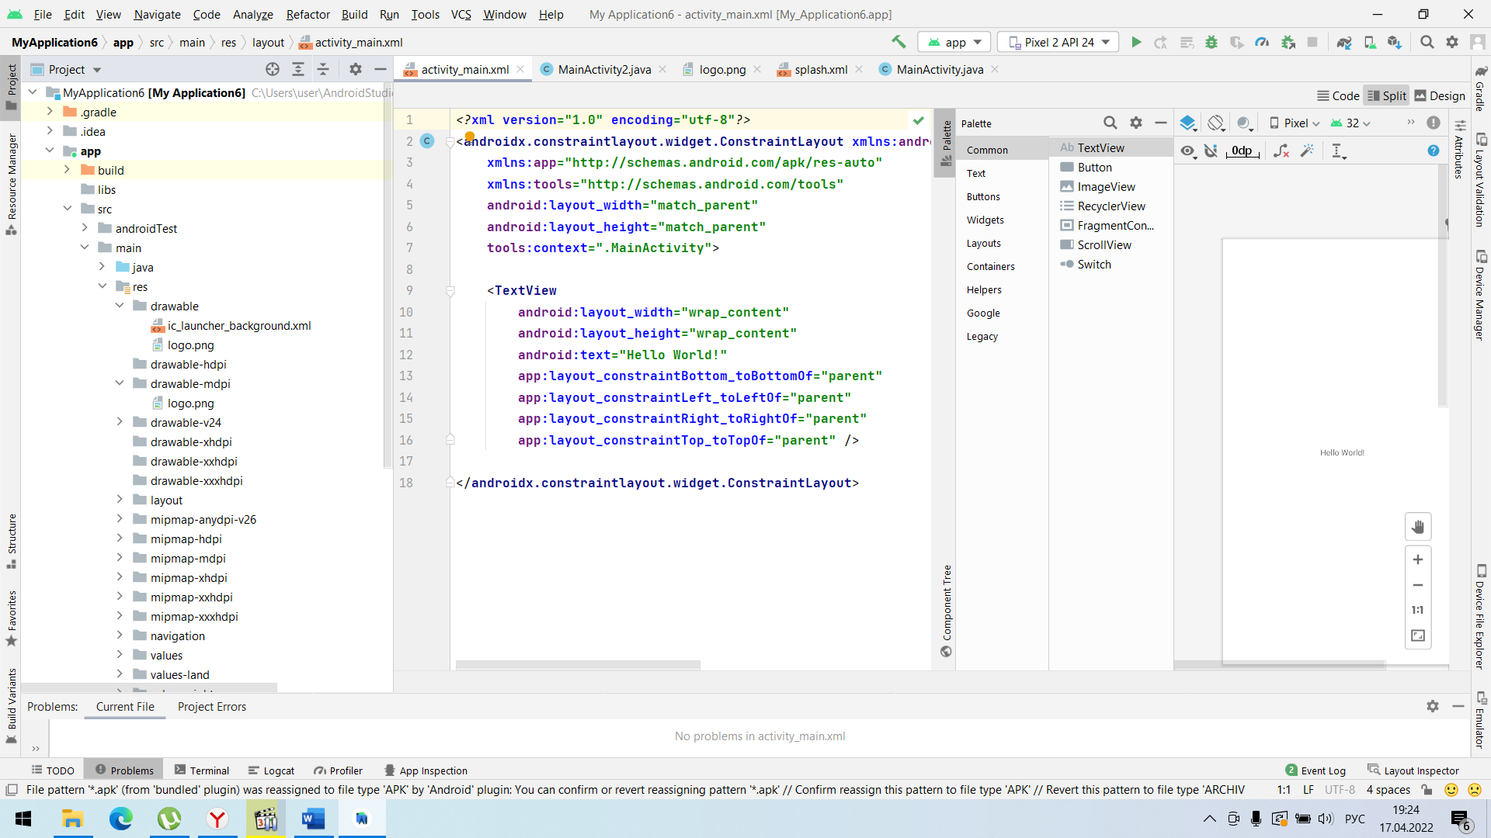

Рис. 1. Добавление изображения для заставки

2. Создается файл макета для экрана загрузки splash.xml. На рисунке 2 показан файл splash.xml.

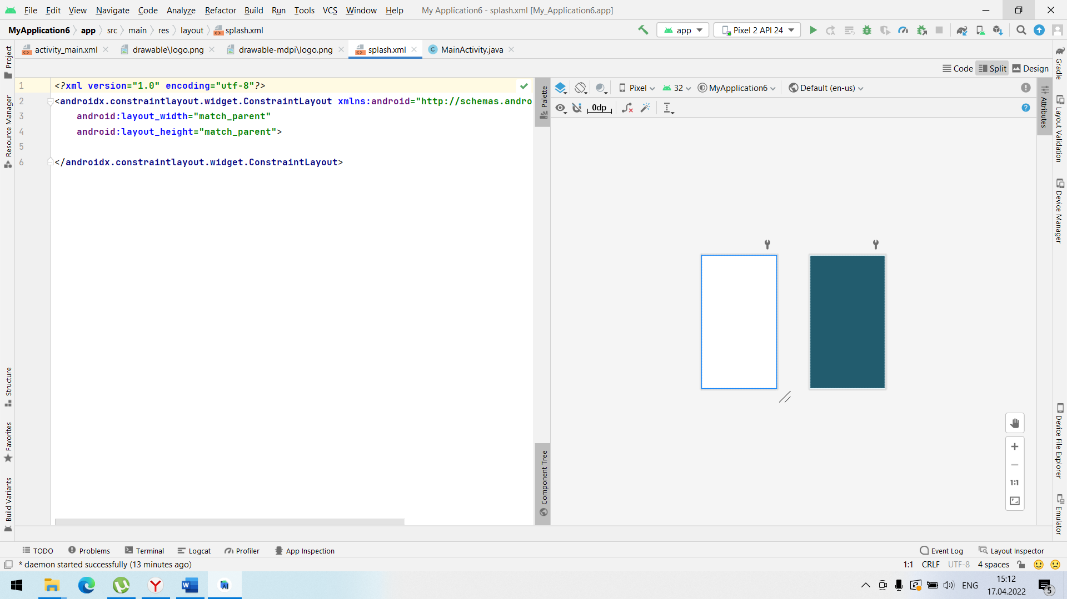

Рис. 2. Код файла splash.xml

3. Во вкладке Widgets выбираем элемент ImageView и добавляем его в центр элемента (рис. 3).

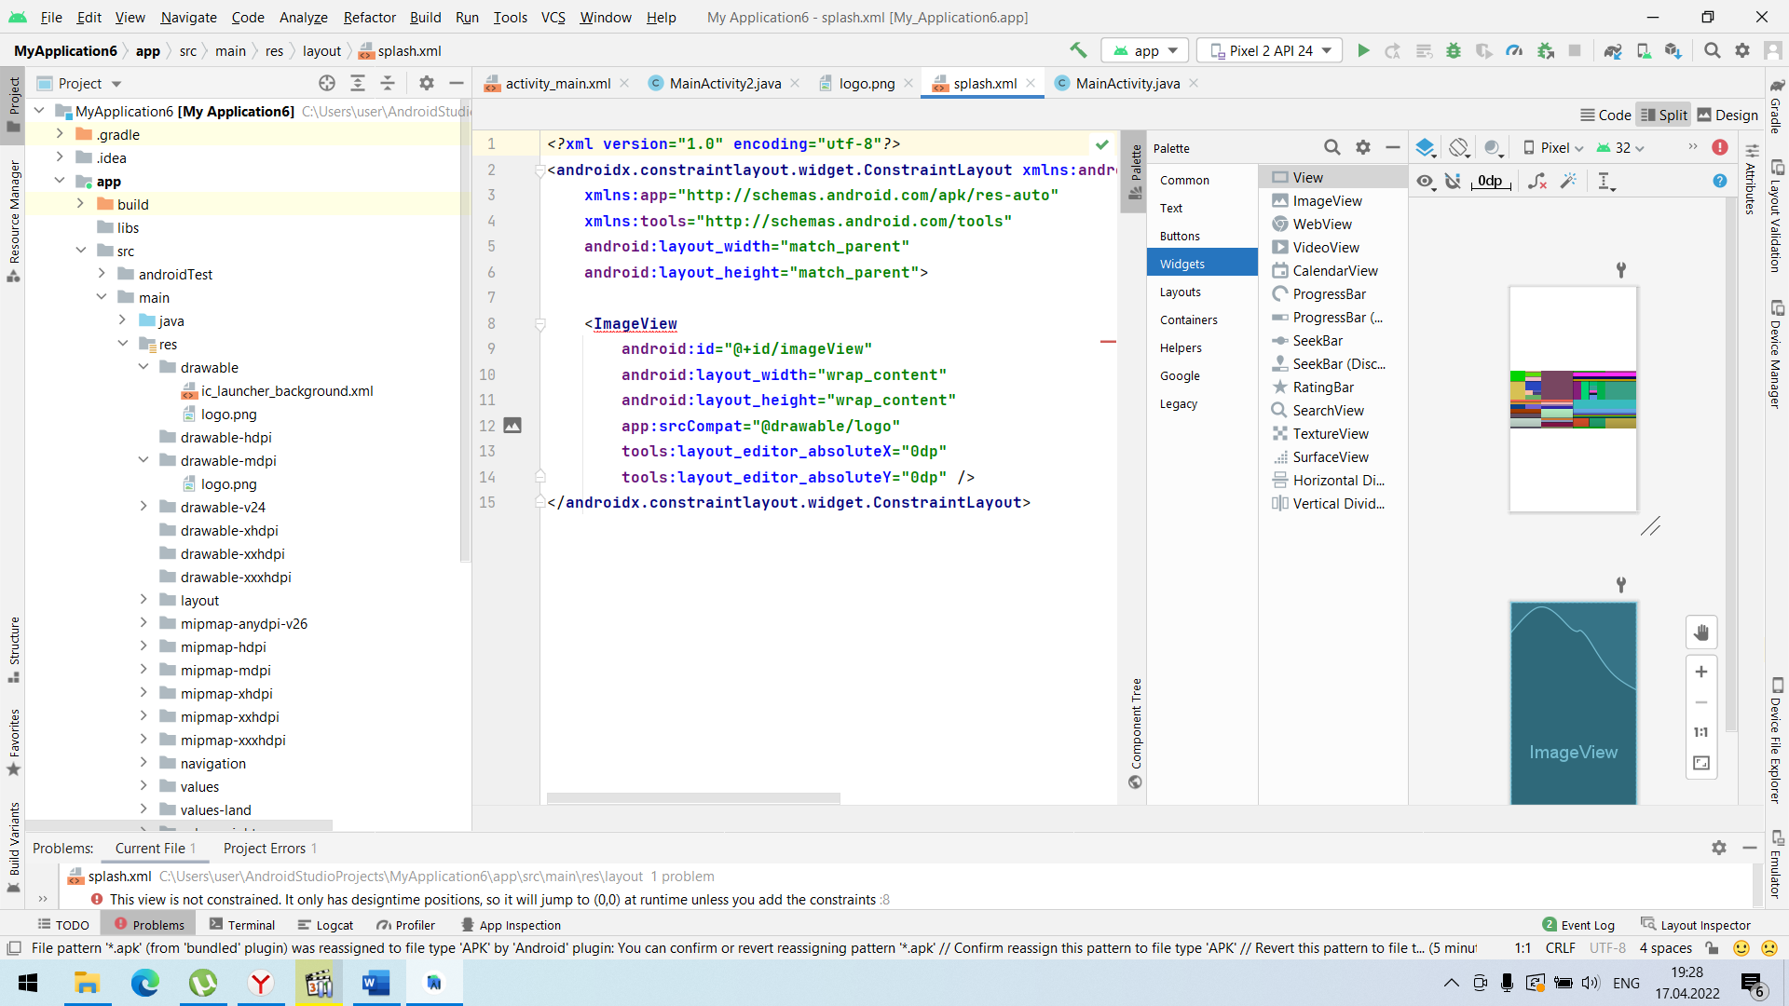

Рис. 3. Добавление ImageView

4. В файл splash.xml добавляем ссылку app:srcCompat=”@drawable/logo” для отображения картинки загрузки logo.png (рис. 3).

5. B MainActivity.java в строке set ContentView укажем splash вместо activity_main. (рис. 4)

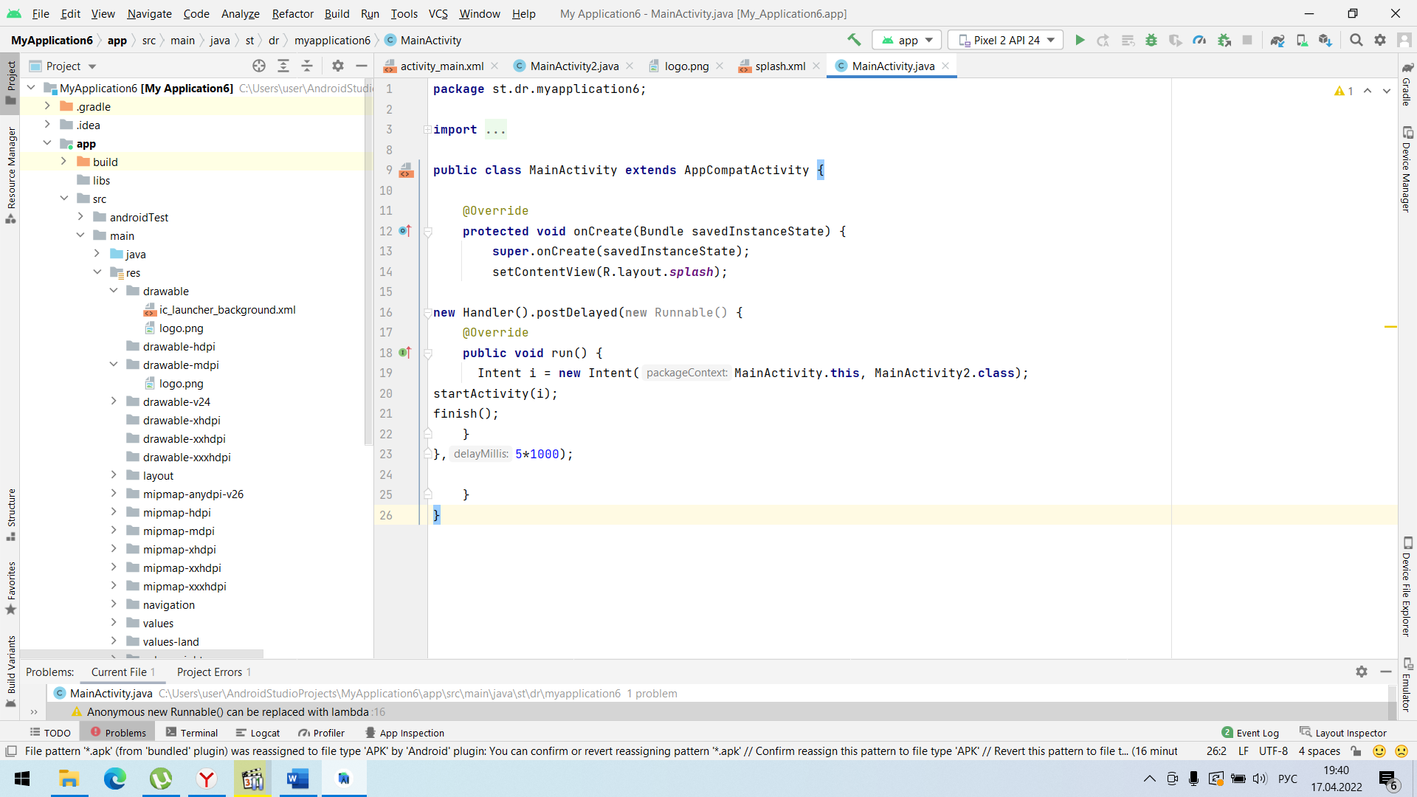

Рис. 4. Добавление ImageView

6. Создаем второй экран MainActivity2. (рис. 5)

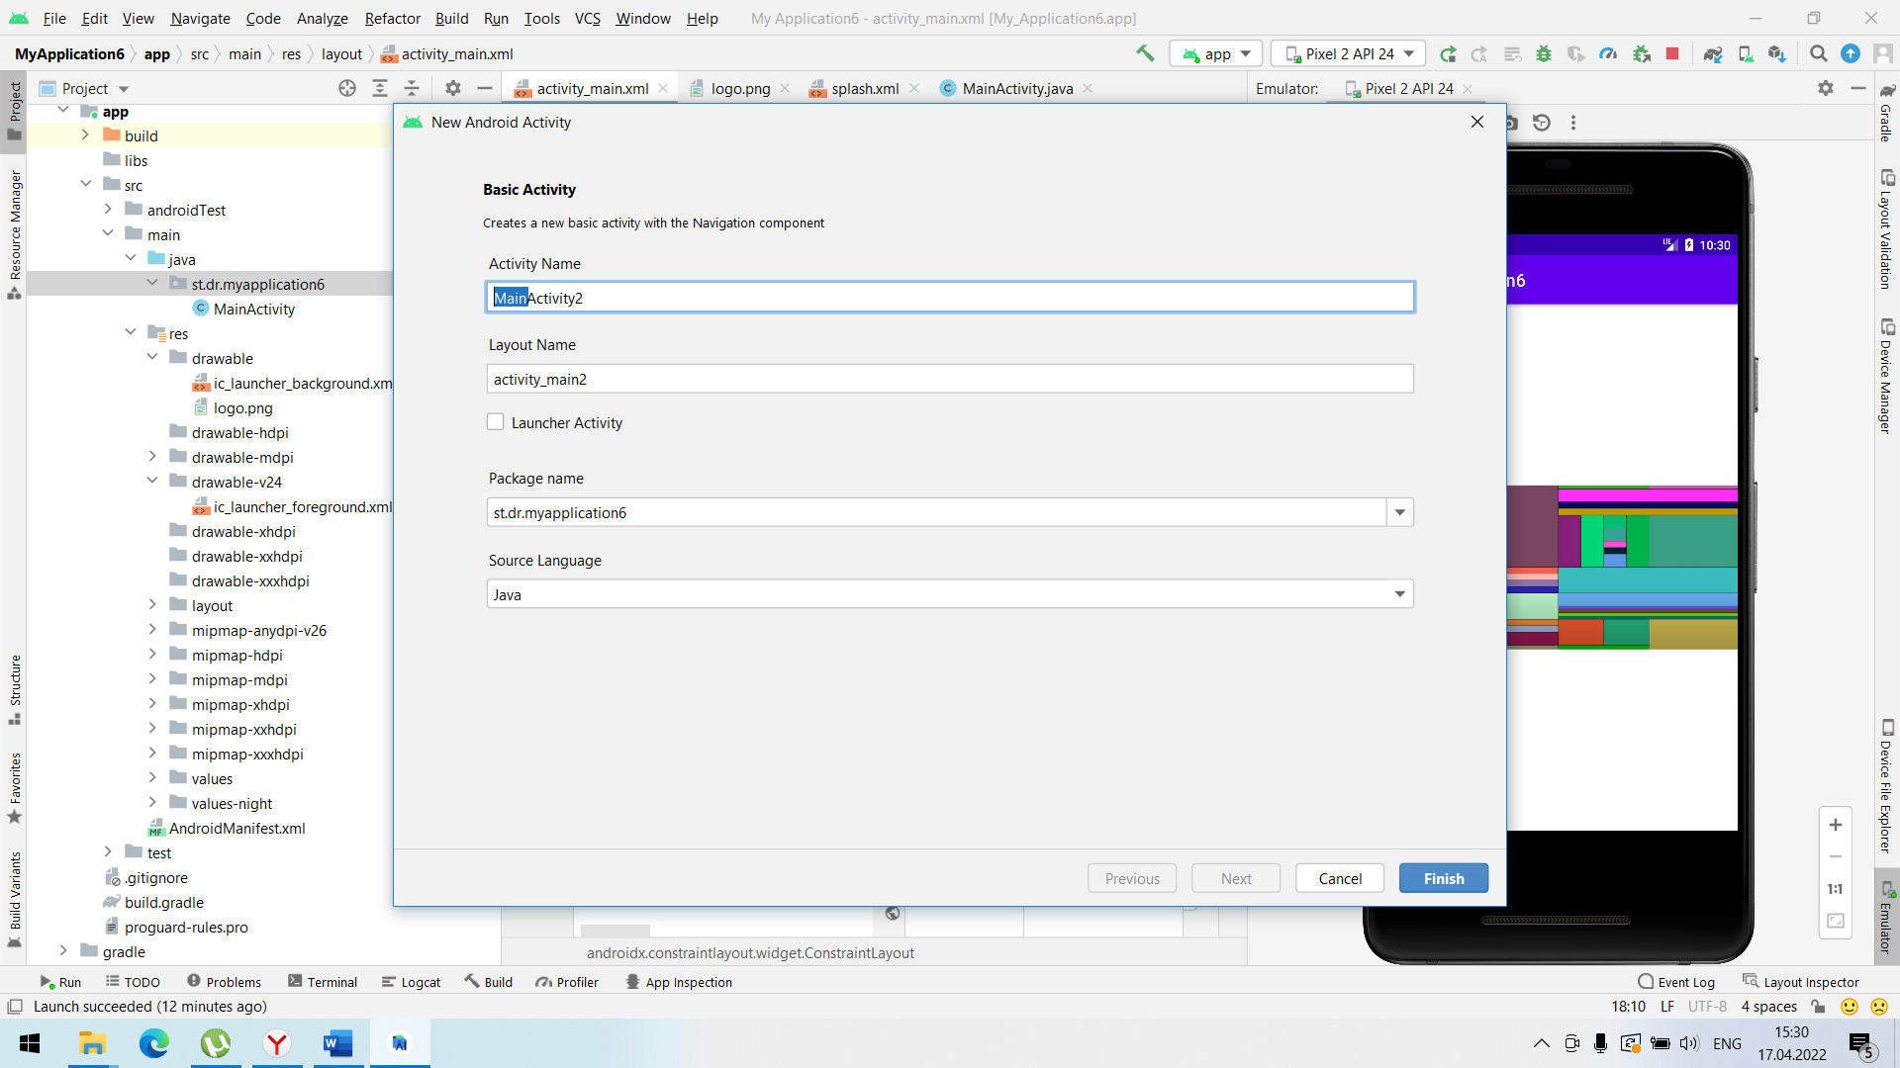

Рис. 5. Добавление MainActivity2

7. Для того, чтобы заставка появлялась перед основной программой на 5 секунд необходимо добавить Handler. (рис. 6)



Рис. 6. Добавление Handler

# **2.3 РЕЗУЛЬТАТ РАБОТЫ**

На рисунке 7 показана заставка Андроид-приложения (аналог заставки Deco).

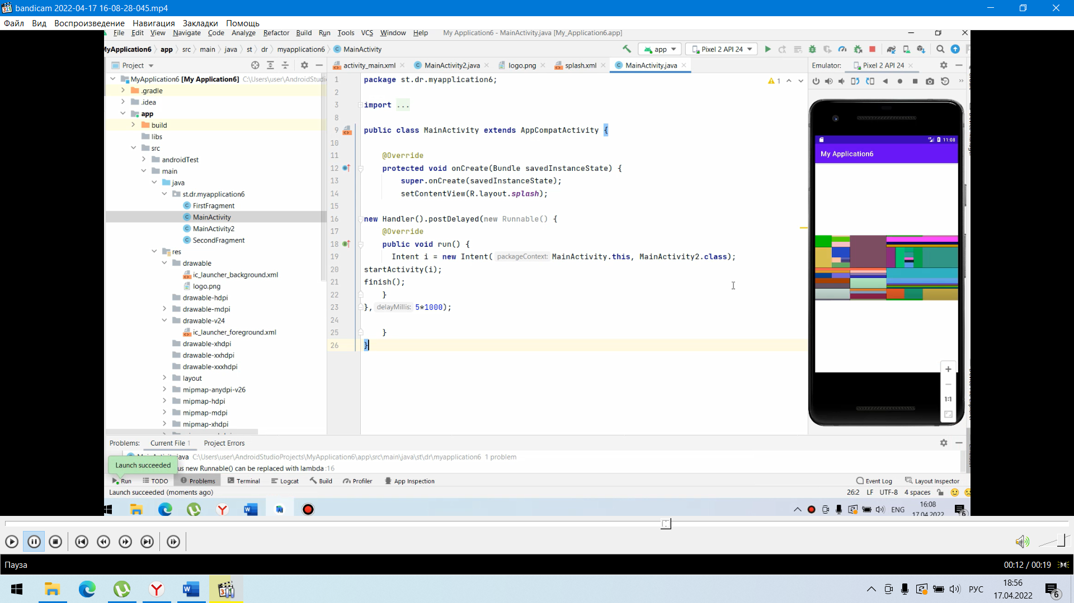

Рис. 7. Интерфейс заставки страницы

На рисунке 8 показан интерфейса страницы следующей после заставки.

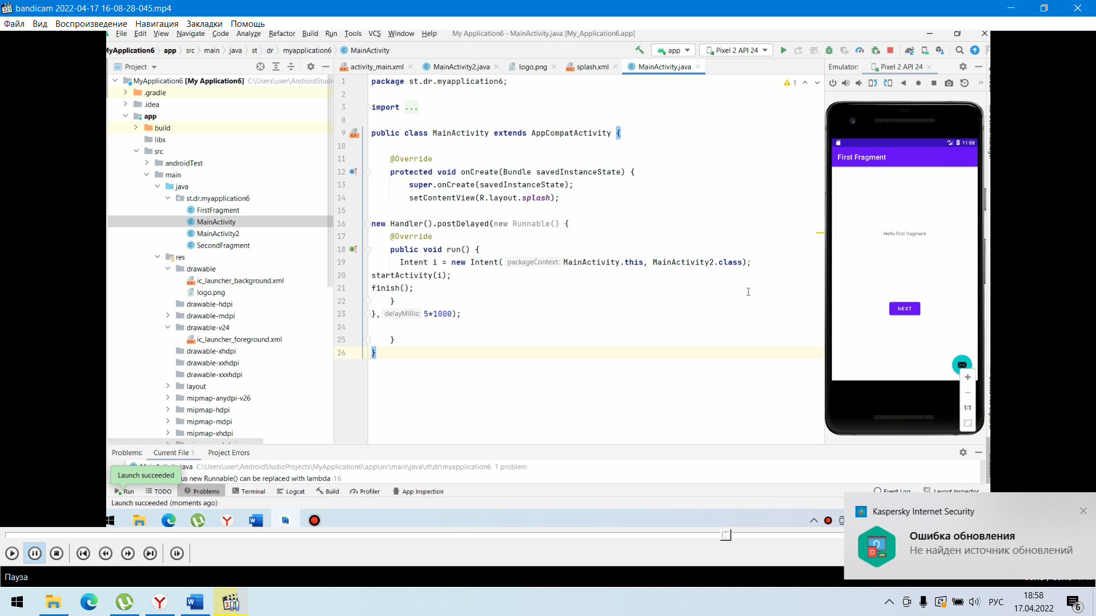

Рис. 8. Интерфейс основной страницы

# **ЗАКЛЮЧЕНИЕ**

Разработано андроид-приложение, аналога заставки Deco из пакета XScreenSaver. Для разработки основного программного обеспечения используется среда Android Studio.

# **СПИСОК ИСПОЛЬЗУЕМОЙ ЛИТЕРАТУРЫ**

1. Develop Android. Официальный сайт разработчиков приложений под Android. США. [Электронный ресурс]. URL: https://developer.android.com (дата обращения: 23.04.2022 г.).

2. А. Голощапов. «Google Android. Создание приложений для смартфонов и планшетных ПК». 2014 г. Санкт-Петербург, Россия (дата обращения: 23.04.2022 г.).